УДК 000.000 (стиль**:** УДК)

НАЗВА ТЕЗИСІВ* (стиль: Назва статті)

Іванов М.С., Петров В.П. (стиль: Автори)

КПІ ім. Ігоря Сікорського (стиль: Організація)

E-mail: Ivanov_M@ukr.net (стиль: E-mail)

Цей шаблон, створений у MS Word 2007 та збережений у форматі «Документ Word 97-2003», забезпечує більшість роз’яснень авторам щодо необхідного форматування тексту для підготовки електронної версії їх роботи. Усі стандартні складові компоненти тезисів були визначені для наступних цілей: 1) простота використання при створенні та оформленні тезисів; 2) автоматичне виконання вимог щодо форматування тексту відповідно до вимог оформлення електронного варіанту документа та подальшого створення цілісного збірника; 3) забезпечення однаковості стилю оформлення у всіх тезисах конференції. Поля сторінки, ширина колонок, міжрядкові інтервали та стилі, вшиті в даний документ. У всьому документі приводяться приклади оформлення частин тезисів, а назва стилю яким виконано той чи інший елемент приводиться в дужках. Причому форматування назви стилю відповідає його вигляду згідно вимог, приведених у 1-ому інформаційному повідомленні. Деякі складові, такі, як багаторівневі рівняння, графіка та таблиці попередньо не описуються, проте в шаблоні для цих елементів існують відповідні стилі.

Основний текст документа-шаблону оформлений стилем «Основний текст СТАТТІ» або «Основний текст». При наборі свого тексту рекомендуємо вам використовувати даний шаблон і вставляти текст своєї роботи безпосередньо в нього, використовуючи його підготовлені стилі.

## ПІДГОТОВКА ТЕЗИСІВ

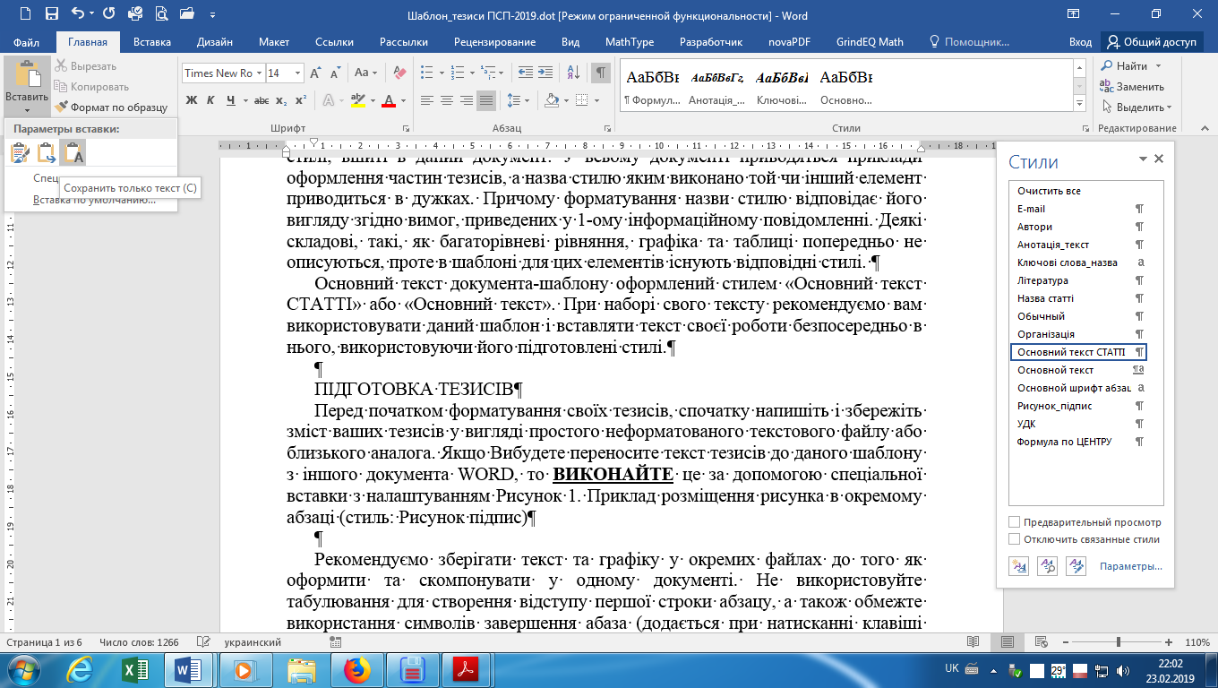Перед початком форматування своїх тезисів, спочатку напишіть і збережіть зміст ваших тезисів у вигляді простого неформатованого текстового файлу або близького аналога. Якщо Ви будете переносити текст тезисів до даного шаблону з іншого документа WORD, то **ВИКОНАЙТЕ** це за допомогою *спеціальної вставки* з налаштуванням «Сохранить только текст»!!!

Рекомендуємо зберігати текст та графіку у окремих файлах до того як оформити та скомпонувати у одному документі. Не використовуйте табулювання для створення відступу першої строки абзацу, а також обмежте використання символів завершення абаза (додається при натисканні клавіші «Enter») до одного, який ставиться тільки після завершення абзацу. Не виконуйте нумерацію сторінок тезисів жодним зі способів.

Завершіть змістовну та організаційну структуру тезисів перед початком їх оформлення за допомогою стилів даного документа. Будь-ласка, зверніть увагу на наступні моменти коли перевірятимете орфографію та граматику вашого тексту:

**Абревіатури і акроніми**. Акроніми і абревіатури необхідно розшифрувати при першій згадці в тексті, навіть якщо вони вже були згадані в анотації. У подальшому тексті бажано використовувати лише уведене скорочення. Загальновідомі та загальновживані абревіатури розшифровувати не треба (ООН, ЄС, система СІ, МКС, СГС, СКВ). Не використовуйте абревіатури у заголовках та назвах розділів тезисів, окрім випадків коли даної вимоги виконати неможливо.

**Одиниці вимірювання.**

У якості одиниці вимірювання бажано використовувати одиниці міжнародної системи СІ або СГС (краще віддавати перевагу системі СІ). Британські одиниці вимірювання можна використовувати як вторинні одиниці, приводячи їх у дужках.

* + Уникайте одночасного використання та поєднання одиниць СІ та СГС, наприклад, визначення сили струму у Амперах та напруженості магнітного поля у Ерстедах (у системі СІ для цього є одиниці – А/м). Це часто призводить до непорозумінь, бо використовувані у рівняннях позначення не сходяться своїми розмірностями. За необхідності використання змішаних одиниць, ви маєте чітко описувати одиниці вимірювання кожної з величин, що входить до рівнянь.
  + Не змішуйте повні текстові назви та абревіатури одиниць вимірювання: використовуйте «Н/м2» або «ньютона на метр квадратний», але не «ньютон/м2». При описанні одиниці вимірювання у тексті тезисів необхідно писати їх назву повністю, а не скорочено: «індукція поля становила декілька тесел», а не «індукція поля становила декілька Тл».

**Рівняння.**

* + - Рівняння необхідно набирати за допомогою редактора формул Microsoft Equation 3.0 або MathType (версії не нижче 6.7). **ЗАБОРОНЕНО (!!!)** для створення формул використовувати, вбудований в MS Word 2007 (і старших версій ) редактор формул. Вимоги до форматування формул наступні: звичайний розмір ⎯ 14 pt, великий індекс ⎯ 7 pt, малий індекс ⎯ 5 pt, великий символ ⎯ 18 pt, малий символ ⎯ 12 pt, кириличні та грецькі літери – прямі. Приклади формул приведені нижче
    - формули MathType

. (1)

 (2)

* формули Microsoft Equation 3.0

 (3)

 (4)

* Нумерація формул здійснюється послідовно. Номер формули поміщається у круглі дужки. Номера формул та рівнянь вирівнюються по правому краю сторінки. Сама ж формула має центруватися по середині сторінки. Для цього використовуйте стиль ***«Формула по ЦЕНТРУ»*. Для правильного форматування необхідно перед формулою і безпосередньо після неї поставити символи табуляції за допомогою клавіши «Tab».**
* При використанні формул та рівнянь переконайтесь, що всі символи й позначення, використані в них, ведені раніше або розшифровані відразу після.

## ГРАФІКА ТА ТАБЛИЦІ

Кожен рисунок має бути підписаний текстом «Рисунок N. Назва рисунка». Назва рисунка має бути короткою та змістовною (дивись рис. 1). На кожен рисунок має бути посилання в тексті. При посиланні допускається використовувати як повну назву «Рисунок N», так і його скорочений варіант «Рис. N». Проте автор має дотримуватися одного з обраних стилів посилань у своїй роботі.

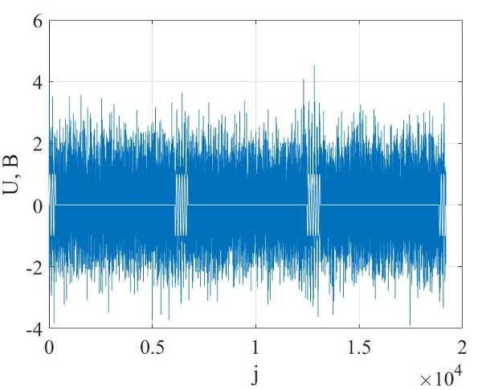

Рисунок 1. Приклад розміщення рисунка в окремому абзаці (стиль: Рисунок підпис)

Посилання має з’являтися в тексті тезисів до першої появи рисунка. При відсутності площі для розміщення рисунка на поточній сторінці дозволяється перенести його на наступну. Не допускається розриву більше сторінки між першою згадкою та фактичним приведенням рисунка в тексті роботи.

|  |
| --- |
| Рисунок 2. Приклад розміщення рисунка в таблиці та налаштуванні обтікання тексту |

Існує два варіанти розміщення рисунків у тексті. Перший – це розміщення рисунка в окремому абзаці без налаштувань обтікання його текстом, як, наприклад, виконано при розміщенні рисунка 1 у тексті даного шаблону.

Другий варіант – це створення допоміжної таблиці, в яку буде поміщено рисунок з підписом (дивись рис.2). Дана таблиця, зазвичай, складається з однієї комірки. При цьому спочатку необхідно в таблицю помістити графіку будь-яким відомим вам способом, а потім виконати налаштування обтікання текстом новоствореної таблиці: виділити таблицю-> натиснути праву клавішу мишки ‑> Свойства таблицы (дивись рис.3). Рекомендовані налаштування відступів теж приведені на даному рисунку. Після завершення налаштувань НЕ ЗАБУДЬТЕ зробити НЕВИДИМИМИ границі таблиці (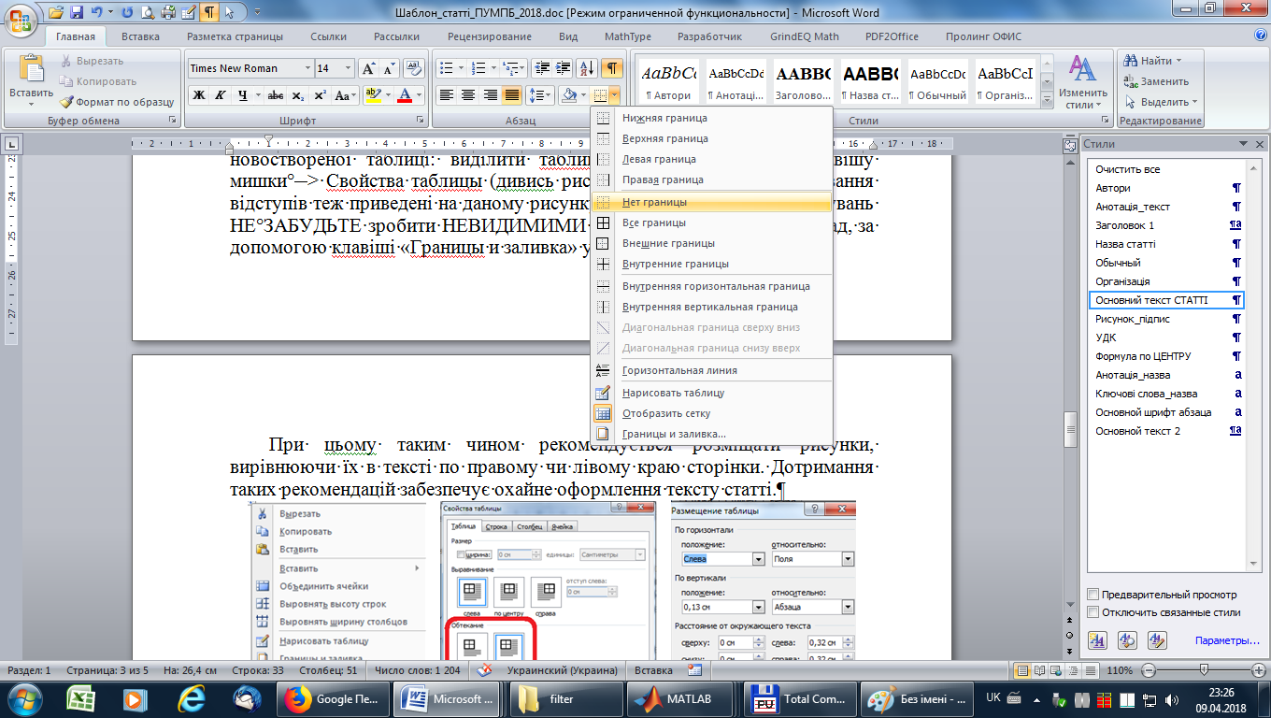), наприклад, за допомогою клавіші «Границы и заливка» у властивостях таблиці (рис.3).

При розміщенні рисунка в таблиці і налаштуванні обтікання тексту, рекомендується розміщати рисунки, вирівнюючи їх в тексті по правому чи лівому краю сторінки. Дотримання таких рекомендацій забезпечує охайне оформлення тексту тезисів.

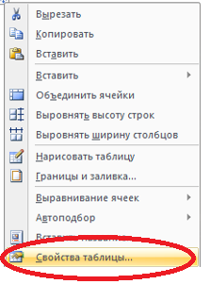 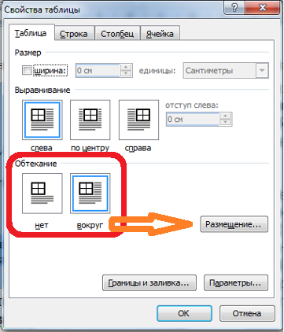 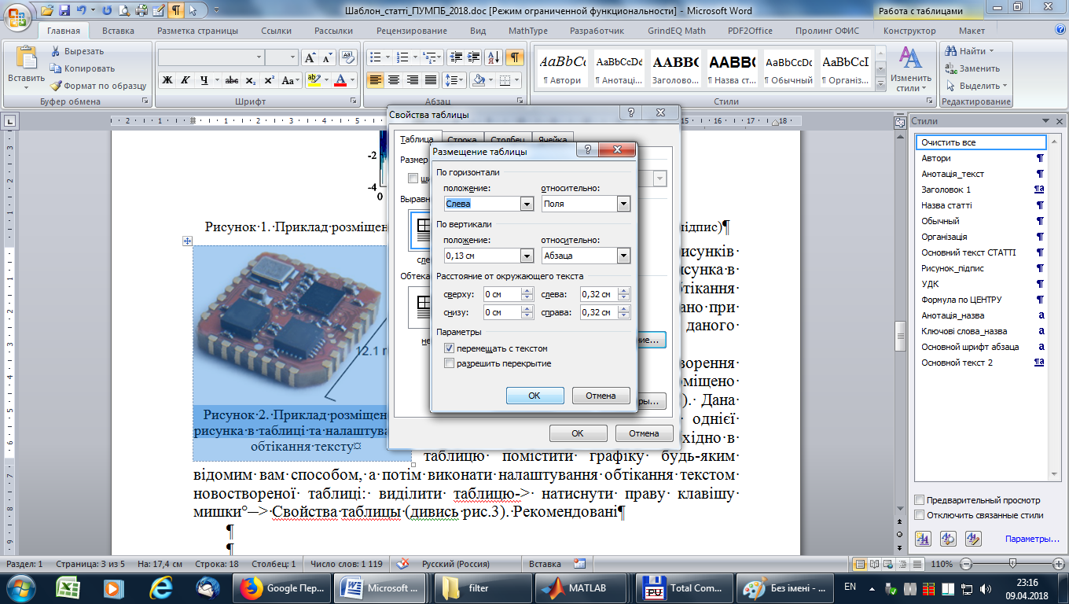

Рисунок 3. Налаштування допоміжної таблиці для розміщення рисунків в тексті з обтіканням по контуру рисунка

Другий варіант розміщення графіки дозволяє більш раціонально використовувати відведений під тезиси простір, хоч дещо складніший для використання.

Таблиці з даними розміщуються в тексті тезисів без налаштування обтікання текстом. Перед таблицею необхідно пропустити 1 пусту строку. Таблиця, як цілий об’єкт, вирівнюється посередині. Кожна таблиця має містити заголовок із назвою «Таблиця N. Назва таблиці», вирівняний по правому краю. Текст таблиці набирається основним шрифтом документа, без абзацних відступів, розміром – 12 pt (при необхідності допускається використовувати 10 pt). Заголовки колонок набирають курсивом, напівжирним шрифтом. На кожну таблицю має бути посилання в тексті роботи. Посилання виконують у вигляді «табл. 1», …, «табл. N». Приклад, оформлення даних у таблицю приведено в табл.1.

Таблиця 1. Оформлення числових даних у вигляді таблиці

|  |  |  |
| --- | --- | --- |
| № п/п | Аргумент функції, градуси  (стиль: Табл Стовпець ЗГЛВК) | Значення функції |
| 1 | 0 (стиль: Текст ТАБЛ_12pt) | 0 |
| 2 | 15 | 0,5 |
| 3 | 30 | 0,86 |
| 4 | 45(стиль: Текст ТАБЛ_10pt) | 1 |
| 5 | 135 | -1 |

Наприкінці тезисів необхідно вказати КЛЮЧОВІ СЛОВА.

Ключові слова (стиль: Ключові слова_назва): тезиси, оформлення, стилі (Стиль: Анотація_текст).

Література (стиль: Література)

Текст тезисів може містити посилання на використанні джерела. Посилання виконується шляхом простого указання порядкового номера джерела у квадратних дужках,наприклад, [1], [2-4]. Нумерація джерел здійснюється в порядку їх згадування.

Список використаних джерел має бути оформлений за стандартами IEEE Style (рекомендуємо використання бібліографічних менеджерів, таких як [Mendeley](https://www.researchgate.net/publication/275649059_Korotko_pro_Mendeley), Zotero, EndNote та ін.). Також дуже зручним є використання пошукової системи Google Scholar, яка дозволяє виконати цитування знайденого джерела відповідно до одного із широковживаних стандартів: MLA, APA, IEEE, ISO, ГОСТ.

Безпосередньо перелік джерел оформлюється за допомогою стиля «Джерела» та «Дж-ла. Назва заходу;журналу». Стиль налаштований таким чином, що нумерація джерел виконується автоматично після натискання клавіші «ENTER»

1. В. Ю. Рудик, М. Ф. Терещенко, та Т. О. Рудик, «Спосіб адаптивної магнітотерапії», Вісник НТТУ «КПІ». Серія приладобудування (СТИЛЬ: Дж-ла. Назва заходу;журналу), № 51(1), с.139-144, 2016. (стиль: Джерела)
2. В. Ю. Рудик, М. Ф. Терещенко, Т. О. Рудик, та М. В. Чухраєв, «Апарат магнітотерапії «МИТ-11Т» з температурним реле», XVI Міжнародній науково-технічній конференції «Фізичні процеси та поля технічних і біологічних об’єктів» (СТИЛЬ: Дж-ла. Назва заходу;журналу), Кременчук, 2017, c. 82 - 84.